2025秋七上道法第一次月考高频考点填空
【考察范围：1~3课】
第一课 开启初中生活
奏响中学序曲
1、中学时代是人生发展的一个新阶段，为我们的一生奠定重要基础。
2、中学时代见证着一个人从少年到青年的生命进阶。
3、中学生活把我们带进一个别样的天地：富有挑战的课程，新奇的实验器材，丰富多彩的社团，新校园、新老师、新同学……
4、中学生活，对我们来说意味着新的机会和可能，也意味着新的目标和挑战。
5、成长中的每个阶段都有独特的价值与意义。
6、初中阶段为我们的发展提供了新的机会，如集体生活、新的课程、丰富多彩的社团活动等。
7、初中阶段对我们提出了新的要求，如更加注重知识的系统化学习，培养独立思考和解决问题的能力等。
8、面对各种可能与挑战，我们要珍视当下，把握机遇，从点滴做起，为美好明天付出不懈的努力。
9、进入中学，新的目标和要求激发着我们的潜能，激励着我们不断实现自我超越。
10、在新的环境中，我们有机会改变在父母、老师和同学心目中那些不够完美的形象，重新塑造一个“我”。
规划初中生活
1、规划初中生活，需要有明确的目标，这样才能让我们知道往哪个方向努力。
2、做好初中生活规划，应当先确定个人发展目标，再制订行动方案。
3、我们可以在老师和家长的帮助下，结合社会需要和性格、能力、兴趣爱好等自身条件，设定合理的发展目标。
4、有了目标，行动就有了方向，行动就有了动力。
5、制订行动方案需要明确实施步骤，合理安排时间，并保证计划的落实。
6、我们应当养成良好的学习习惯和生活态度，不断提升自己的素养。
7、随着自我意识的逐步觉醒，我们开始主动发现和认识自己。
8、随着思维水平和理解能力的不断提高，我们对世界的认识越发具体而深入。
9、随着生活体验的日渐丰富，我们开始自觉磨砺意志和品格，思考生活的意义。
10、初中生活的序幕刚刚拉开，面对各种可能与挑战，我们要积极面对，勇于尝试，不断进步。
第二课 正确认识自我
认识自己
1、正确认识自己，准确把握自己的禀赋和特性，有助于我们增强自信，促进自我发展。
2、我们可以从生理、心理、社会等方面来认识自己。
3、我们可以从身体特征和生理状况来认识自己，如自己的身材、相貌、体能、性别等。
4、我们可以从个性心理特征来认识自己，如性格、气质等。
5、我们可以从在群体中的关系来认识自己，如自己在家庭或班级中的角色等，这是从社会方面认识自己。
6、我们可以通过自我评价来认识自己。对自己有一个恰当的自我评价，能帮助我们接受自己，对自己抱有正确的态度，不骄傲也不自卑；能帮助我们调节和控制自己的行为。
7、自我评价的方法包括自我观察和分析和与他人比较。
8、他人评价是我们认识自己的一面镜子。他人评价有助于我们形成对自己更为客观、完整、清晰的认识。
9、我们要重视他人的态度与评价，但也要客观冷静分析，既不能盲从，也不能忽视。
10、认识自己是一个过程。随着年龄的增长、知识的积累、视野的开阔，我们对自己认识不断深入。
做更好的自己
1、做更好的自己，就要扬长避短。要善于利用自己的优点和长处，最大限度地展现自己的才华。
2、做更好的自己，需要主动改正缺点。改正缺点需要决心、信心、勇气和毅力，改正缺点的过程就是自我完善、自我发展的过程。
3、改正缺点的步骤包括：具体描述自己的缺点、从最容易改正的缺点开始、及时肯定或奖励自己改正缺点的努力、请一个自己信任的人来协助、在公开场合做出改正缺点的承诺、运用自己以前改正缺点的成功经验等。
4、做更好的自己，需要不断激发自己的潜能。
5、通过珍视自己的兴趣爱好，专注自己喜爱的领域；通过广泛参与多方面的活动，发现他人和社会对自己的需要；通过积极合作，与他人共同完成任务……我们就可以更好地激发自己的潜能。
6、更好的自己，是在和他人共同生活的过程中不断成长的，更是在为他人、为社会带来福祉的过程中实现的。
7、“天生我材必有用”，每个人都有自己的优势和潜能。
8、做更好的自己，是中学时代对自我的成长期盼。
9、我们要学会接纳自己，接纳自己，需要接纳自己的全部。
10、欣赏自己的人，既能展现自己的风采，也能看到他人的美丽；既能为自己鼓掌，也能为他人喝彩。
第三课 梦想始于当下
做有梦想的少年
1、梦想是对未来美好生活的愿望，它能不断激发我们对生命的热情和勇气，让生活更有色彩。
2、有梦想，就会有希望。人类需要有梦想，因为有了梦想，人类社会才能不断发展和进步。
3、少年的梦想，是人类天真无邪、美丽可爱的愿望。它虽然总是和现实有一定距离，有时甚至不切实际，但是人类需要这样的梦想，因为有了这样的梦想，才能不断地进步和发展。
4、少年的梦想，与个人的人生目标紧密相连。明确的人生目标，犹如灯塔，能够帮助我们在茫茫大海中找到前进的方向。
5、少年的梦想，与时代的脉搏紧密相连，与中国梦密不可分。
6、生活在这个时代的我们，共同享有人生出彩的机会，共同享有梦想成真的机会，共同享有同祖国和时代一起成长与进步的机会。
7、中华民族伟大复兴的中国梦，寄托着中华民族的团结奋斗、永远向前的民族精神。
8、编织人生梦想，是青少年时期的重要生命主题。
9、少年的梦想，与个人志向紧密相连，志向是人生的航标，是奋斗的原动力。
10、我们要从小学习立志，早立志，立大志，立长志，把自己的人生志向同祖国和人民联系在一起。
学习成就梦想
1、学习是立身做人的永恒主题，也是报国为民的重要基础。
2、学习是我们现阶段的基本任务，也是我们成就梦想的重要路径。
3、学习可以提升我们的思想品德和精神境界，增强我们的能力，增长我们的智慧，使我们面前的世界更广阔、更精彩，让我们拥有实现梦想的持续力量。
4、学习不仅关乎个人的前途和命运，更关乎民族的未来和发展。
5、我们应学以致用、开拓进取、勇于创新，运用所学知识帮助他人、服务社会，为实现中华民族伟大复兴的中国梦贡献力量。
6、学习点亮我们心中的明灯，激发前进的动力。
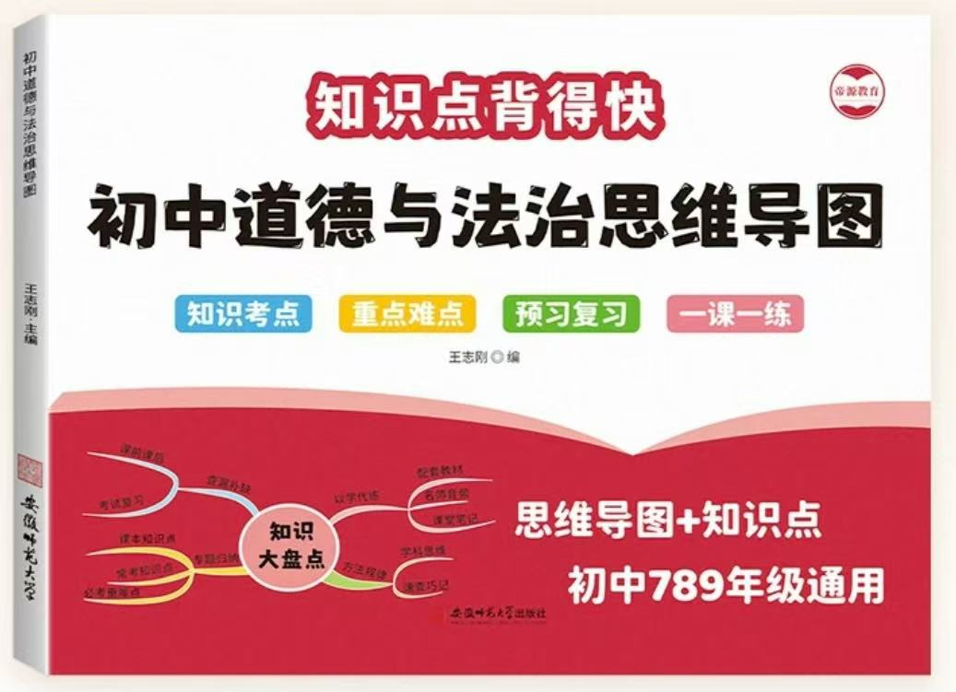
视频同款学习资料
想要的家长看主页橱窗
选中小学教辅图书
全网搜“帝源教育”

7、在学习中，我们分享生命经验，获得成长，同时也可以帮助他人，服务社会，为幸福生活奠基。
8、初中阶段的学习内容非常丰富，既有知识的获取，又有能力的提升、品德的培养等，学习不仅表现为接受和掌握，而且表现为探究、发现、体验和感悟。
9、我们可以从一切经历中学习：学习思考，认识世界，关爱他人，遵守规则……
10、梦想的实现，需要我们努力学习、善于学习。我们要发现并保持对学习的兴趣，更加自觉、主动地学习；养成良好的学习习惯，掌握科学的学习方法，提高学习效率；积极参加社会实践活动，到社会大课堂去读好“无字之书”，获得更多的启迪。
2025秋七上道法第一次月考高频考点填空
【考察范围：1~3课】
第一课 开启初中生活
奏响中学序曲
1、中学时代是人生发展的一个新阶段，为我们的一生奠定重要基础。
2、中学时代见证着一个人从少年到青年的生命进阶。
3、中学生活把我们带进一个别样的天地：富有挑战的课程，新奇的实验器材，丰富多彩的社团，新校园、新老师、新同学……
4、中学生活，对我们来说意味着新的机会和可能，也意味着新的目标和挑战。
5、成长中的每个阶段都有独特的价值与意义。
6、初中阶段为我们的发展提供了新的机会，如集体生活、新的课程、丰富多彩的社团活动等。
7、初中阶段对我们提出了新的要求，如更加注重知识的系统化学习，培养独立思考和解决问题的能力等。
8、面对各种可能与挑战，我们要珍视当下，把握机遇，从点滴做起，为美好明天付出不懈的努力。
9、进入中学，新的目标和要求激发着我们的潜能，激励着我们不断实现自我超越。
10、在新的环境中，我们有机会改变在父母、老师和同学心目中那些不够完美的形象，重新塑造一个“我”。
规划初中生活
1、规划初中生活，需要有明确的目标，这样才能让我们知道往哪个方向努力。
2、做好初中生活规划，应当先确定个人发展目标，再制订行动方案。
3、我们可以在老师和家长的帮助下，结合社会需要和性格、能力、兴趣爱好等自身条件，设定合理的发展目标。
4、有了目标，行动就有了方向，行动就有了动力。
5、制订行动方案需要明确实施步骤，合理安排时间，并保证计划的落实。
6、我们应当养成良好的学习习惯和生活态度，不断提升自己的素养。
7、随着自我意识的逐步觉醒，我们开始主动发现和认识自己。
8、随着思维水平和理解能力的不断提高，我们对世界的认识越发具体而深入。
9、随着生活体验的日渐丰富，我们开始自觉磨砺意志和品格，思考生活的意义。
10、初中生活的序幕刚刚拉开，面对各种可能与挑战，我们要积极面对，勇于尝试，不断进步。
第二课 正确认识自我
认识自己
1、正确认识自己，准确把握自己的禀赋和特性，有助于我们增强自信，促进自我发展。
2、我们可以从生理、心理、社会等方面来认识自己。
3、我们可以从身体特征和生理状况来认识自己，如自己的身材、相貌、体能、性别等。
4、我们可以从个性心理特征来认识自己，如性格、气质等。
5、我们可以从在群体中的关系来认识自己，如自己在家庭或班级中的角色等，这是从社会方面认识自己。
6、我们可以通过自我评价来认识自己。对自己有一个恰当的自我评价，能帮助我们接受自己，对自己抱有正确的态度，不骄傲也不自卑；能帮助我们调节和控制自己的行为。
7、自我评价的方法包括自我观察和分析和与他人比较。
8、他人评价是我们认识自己的一面镜子。他人评价有助于我们形成对自己更为客观、完整、清晰的认识。
9、我们要重视他人的态度与评价，但也要客观冷静分析，既不能盲从，也不能忽视。
10、认识自己是一个过程。随着年龄的增长、知识的积累、视野的开阔，我们对自己认识不断深入。
做更好的自己
1、做更好的自己，就要扬长避短。要善于利用自己的优点和长处，最大限度地展现自己的才华。
2、做更好的自己，需要主动改正缺点。改正缺点需要决心、信心、勇气和毅力，改正缺点的过程就是自我完善、自我发展的过程。
3、改正缺点的步骤包括：具体描述自己的缺点、从最容易改正的缺点开始、及时肯定或奖励自己改正缺点的努力、请一个自己信任的人来协助、在公开场合做出改正缺点的承诺、运用自己以前改正缺点的成功经验等。
4、做更好的自己，需要不断激发自己的潜能。
5、通过珍视自己的兴趣爱好，专注自己喜爱的领域；通过广泛参与多方面的活动，发现他人和社会对自己的需要；通过积极合作，与他人共同完成任务……我们就可以更好地激发自己的潜能。
6、更好的自己，是在和他人共同生活的过程中不断成长的，更是在为他人、为社会带来福祉的过程中实现的。
7、“天生我材必有用”，每个人都有自己的优势和潜能。
8、做更好的自己，是中学时代对自我的成长期盼。
9、我们要学会接纳自己，接纳自己，需要接纳自己的全部。
10、欣赏自己的人，既能展现自己的风采，也能看到他人的美丽；既能为自己鼓掌，也能为他人喝彩。
第三课 梦想始于当下
做有梦想的少年
1、梦想是对未来美好生活的愿望，它能不断激发我们对生命的热情和勇气，让生活更有色彩。
2、有梦想，就会有希望。人类需要有梦想，因为有了梦想，人类社会才能不断发展和进步。
3、少年的梦想，是人类天真无邪、美丽可爱的愿望。它虽然总是和现实有一定距离，有时甚至不切实际，但是人类需要这样的梦想，因为有了这样的梦想，才能不断地进步和发展。
4、少年的梦想，与个人的人生目标紧密相连。明确的人生目标，犹如灯塔，能够帮助我们在茫茫大海中找到前进的方向。
5、少年的梦想，与时代的脉搏紧密相连，与中国梦密不可分。
6、生活在这个时代的我们，共同享有人生出彩的机会，共同享有梦想成真的机会，共同享有同祖国和时代一起成长与进步的机会。
7、中华民族伟大复兴的中国梦，寄托着中华民族的团结奋斗、永远向前的民族精神。
8、编织人生梦想，是青少年时期的重要生命主题。
9、少年的梦想，与个人志向紧密相连，志向是人生的航标，是奋斗的原动力。
10、我们要从小学习立志，早立志，立大志，立长志，把自己的人生志向同祖国和人民联系在一起。
学习成就梦想
1、学习是立身做人的永恒主题，也是报国为民的重要基础。
2、学习是我们现阶段的基本任务，也是我们成就梦想的重要路径。
3、学习可以提升我们的思想品德和精神境界，增强我们的能力，增长我们的智慧，使我们面前的世界更广阔、更精彩，让我们拥有实现梦想的持续力量。
4、学习不仅关乎个人的前途和命运，更关乎民族的未来和发展。
5、我们应学以致用、开拓进取、勇于创新，运用所学知识帮助他人、服务社会，为实现中华民族伟大复兴的中国梦贡献力量。
6、学习点亮我们心中的明灯，激发前进的动力。
视频同款学习资料
想要的家长看主页橱窗
选中小学教辅图书
全网搜“帝源教育”

7、在学习中，我们分享生命经验，获得成长，同时也可以帮助他人，服务社会，为幸福生活奠基。
8、初中阶段的学习内容非常丰富，既有知识的获取，又有能力的提升、品德的培养等，学习不仅表现为接受和掌握，而且表现为探究、发现、体验和感悟。
9、我们可以从一切经历中学习：学习思考，认识世界，关爱他人，遵守规则……
10、梦想的实现，需要我们努力学习、善于学习。我们要发现并保持对学习的兴趣，更加自觉、主动地学习；养成良好的学习习惯，掌握科学的学习方法，提高学习效率；积极参加社会实践活动，到社会大课堂去读好“无字之书”，获得更多的启迪。

